Муниципальное дошкольное образовательное учреждение Оковецкий детский сад «Родничок»
Информация
о проведении занятия в рамках единого дня
25 декабря – «Правила поведения на дороге»
В соответствии с Планом мероприятий по организации на территории Тверской области проведения профилактических мероприятий, направленных на обеспечение безопасности детей, в период проведения зимних каникул в 2024/25 учебном году, утвержденного распоряжением Правительства Тверской области от 27.11.24 №1517-рп, в нашем детском саду прошло занятие по теме "Правила дорожного движения – правила жизни!»".
Обучение детей правилам безопасности дорожного движения, по-прежнему, остается одной из важнейших задач дошкольного образования. Поэтому, необходима повседневная работа с детьми по формированию представлений о важности соблюдения правил дорожного движения. Чтобы уберечь ребенка от несчастных случаев в различных ситуациях, необходимо научить его безопасному поведению. На занятии мы старались донести до каждого ребенка, что каждый участник дорожного движения, и взрослый, и ребенок, обязан выполнять установленные правила, а также формировали у детей необходимые представления, умения и навыки безопасного поведения на улицах и дорогах.
В конце занятия ребята посмотрели социальный ролик по ПДД.

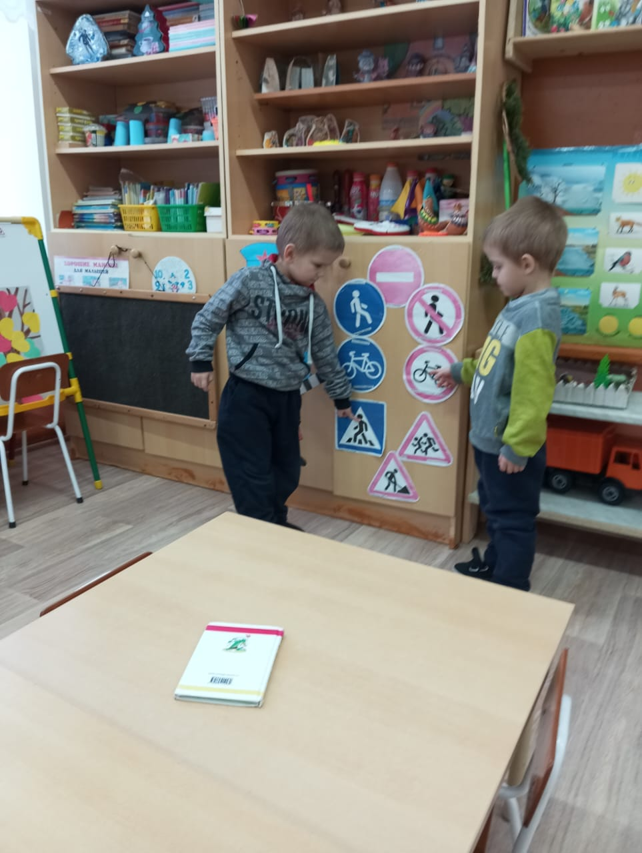 | 